PROGRAMACIÓN

Alumna:Uribe Brisa.
Profesora:Veronica Godoy.
Curso:6°4.

1)_ Crear un programa que pida ingresar el usuario y la contraseña y los compare con el usuario y contraseña guardados en variables, y muestre en un mensaje si tiene el acceso autorizado.

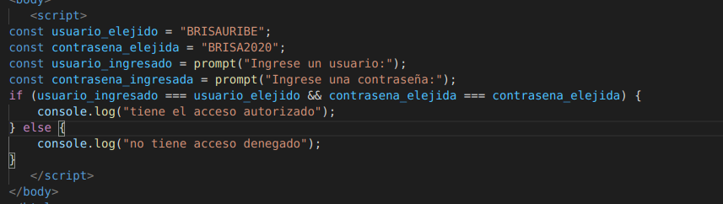
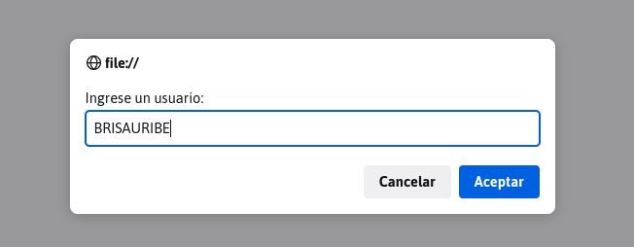
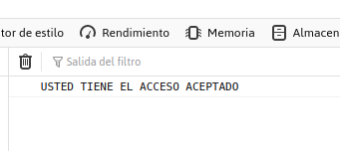

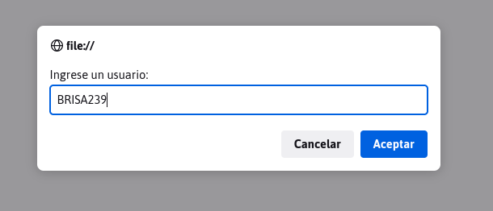

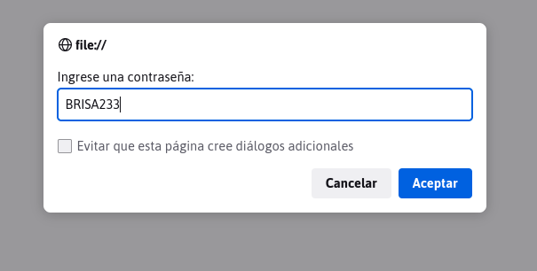

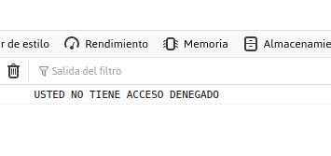

2)_Crear un programa que pida al usuario ingresar la nota de un examen y mostrar en un mensaje si el examen está aprobado, si debe recuperar o es un aplazo. Si la nota es mayor a 7 aprueba, si es mayor a 4 recupera y si es menor a 4 es un aplazo.

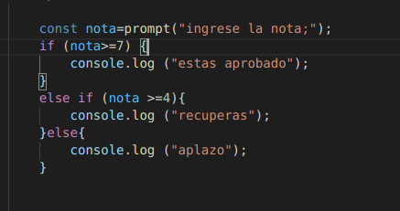

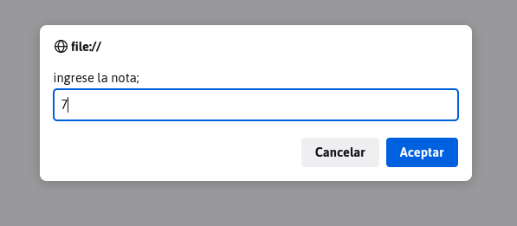

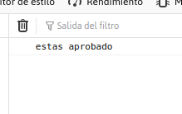

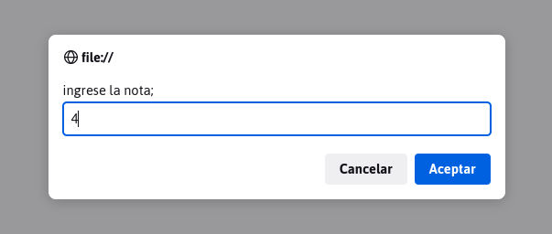

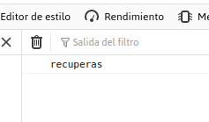

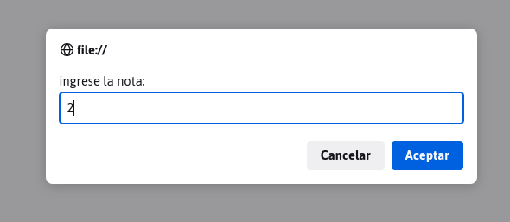
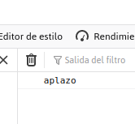

3)_Crear un programa que pida ingresar la edad y muestre un mensaje de bienvenida al sitio si la edad es mayor o igual a 18, o de que no puede ingresar si es menor.

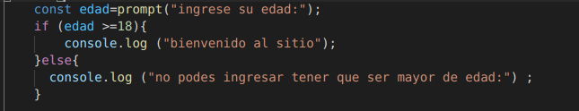
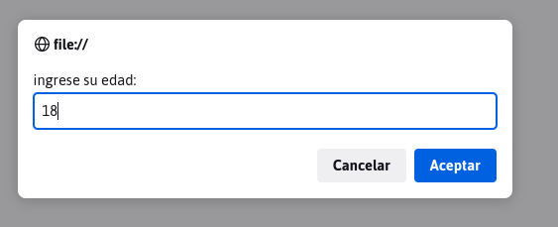

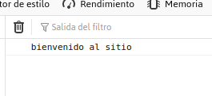

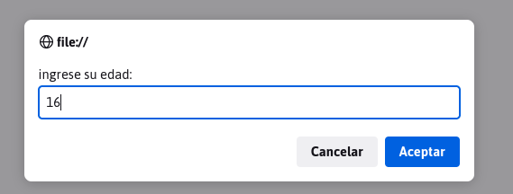
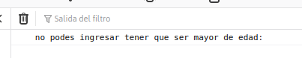

4)_Crear un programa que permita ingresar el resultado de una evaluación con un puntaje del 1 al 10, y muestre un mensaje que diga:
¡Excelente!, si la nota es 10

¡Muy bien!, si la nota es 8 o 9

Aprobado, si la nota es 6 o 7

Reprobado, si la nota es menor a 6
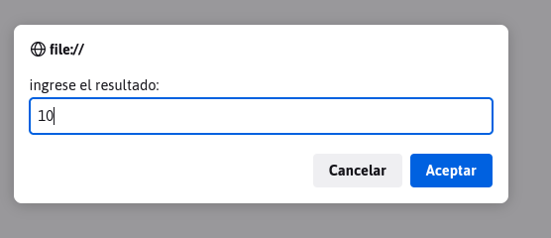

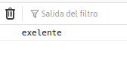

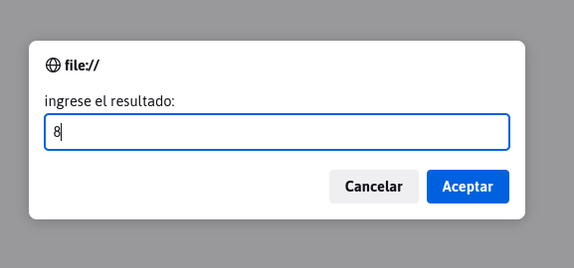
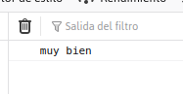

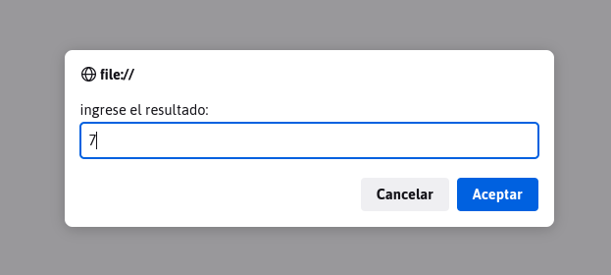

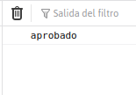

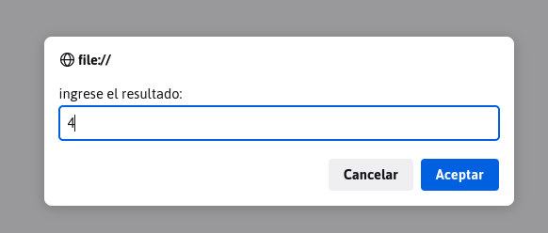
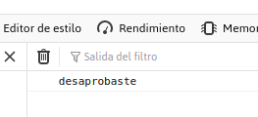

5)_papel o tijera. Crear un programa que permita ingresar al jugador piedra, papel o tijera, genere de forma aleatoria la jugada de la computadora, y muestre en un mensaje quién ganó, con las jugadas respectivas.

